## **DD:**

| Donne | Type | Designation | Contraintes | Nature | Entite |
| --- | --- | --- | --- | --- | --- |
| NumSalle | Numerique | Le Numero de La salle | Identifiant | Elementaire | Salle |
| C_salle | Numerique | La capacite de la salle | Not Null | Elementaire |
| S_descri | Alphanumerique | La Description De la Salle | Not Null | Elementaire |
| Type_event | Alphabetique | Le Type D'evenment | Not Null,List (Cinema,musique,rencontre,animations) | Elementaire | Evenement |
| Id_event | Alphanumerique | L'dentifiant D'un Evenement | Identifiant | Elementaire |
| Titre_event | Alphanumerique | Titre De l'evenement | Not Null | Elementaire |
| Desc_event | Alphanumerique | Description De l'evenement | Not Null | Elementaire |
| TarifNormal | Numerique | Le Prix D'une Tarif Normal | Not Null | Elementaire |
| TarifReduit | Numerique | Le Prix De Tarif Réduit | Not Null | Elementaire |
| id_edition | Numerique | Identifiant De L'Édition | Identifiant | Elementaire | Edition |
| Date_event | Date | Date De l'evenement | Not Null | Elementaire |
| heure_event | Time | Heure De L'événement | Not Null | Elementaire |
| TypeBillet | Alphabetique | Type De Billet | Not Null,List(Normal,Reduit) | Elementaire | billet |
| Salle_Nu | Alphanumerique | Numero De la Salle | Not Null | Elementaire |
| Place_Nu | Alphanumerique | Numero De Place | Not Null | Elementaire |
| Id_User | Alphanumerique | Identifiant De L'user | Not Null | Elementaire | Utilisateur |
| Nom_user | Alphabetique | Nom De L'user | Not Null | Elementaire |
| pren_user | Alphabetique | prenom de l'user | Not Null | Elementaire |
| email_user | Alphanumerique | email de user | Not Null | Elementaire |
| id_reservation | Numerique | Identifiant De réservation | Identifiant | Elementaire | Reservation |
| Qua_normal | Numerique | Quantité Normal de Réservation | Not Null | Elementaire |
| Qua_reduit | Numerique | Quantité Réduite de réservation | Not Null | Elementaire |

**MCD :**

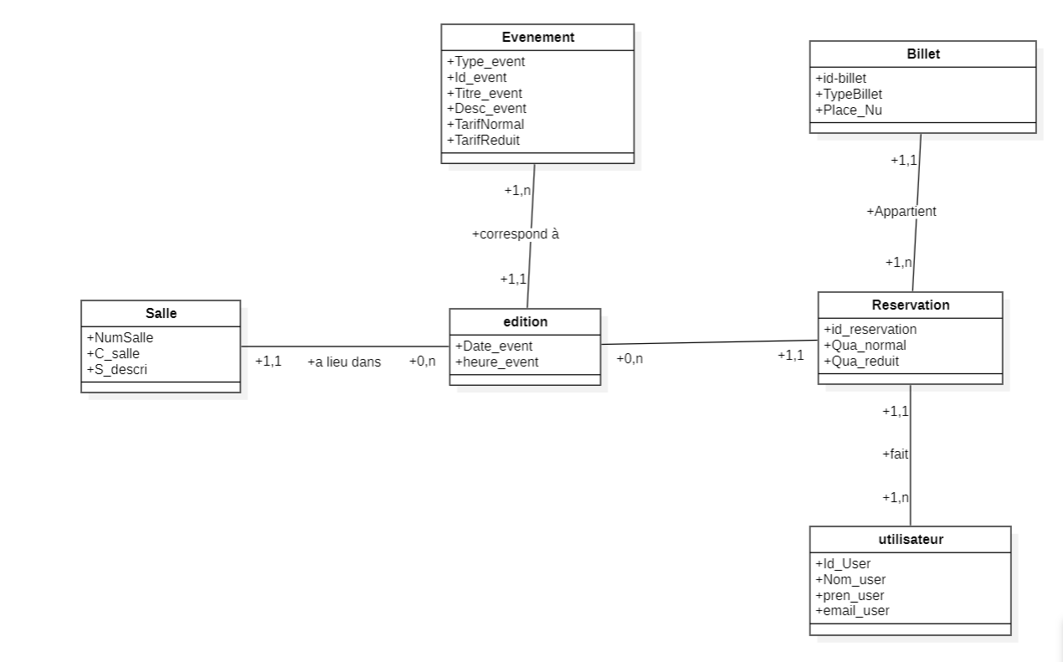

**MLD :**

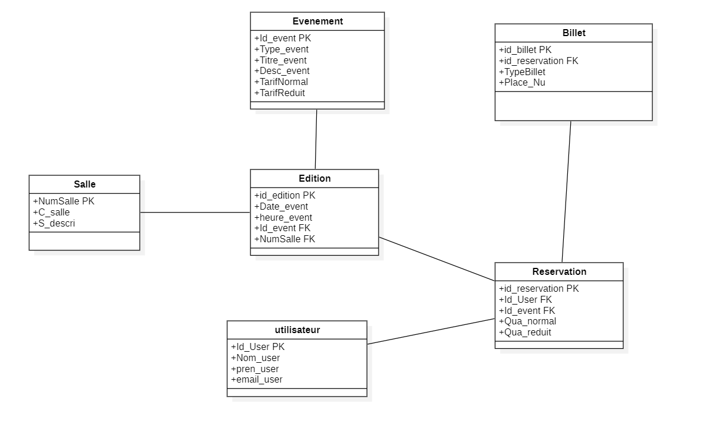

## **Code SQL :**

—-----Table Salle—----

CREATE TABLE Salle (

NumSalle INT PRIMARY KEY,

C_salle VARCHAR(50) NOT NULL,

S_descri VARCHAR(200) NOT NULL

);

—------Table Evenement—--------

CREATE TABLE Evenement (

Id_event VARCHAR(10) PRIMARY KEY,

Type_event VARCHAR(50) NOT NULL,

Titre_event VARCHAR(50) NOT NULL,

Desc_event VARCHAR(200) NOT NULL,

TarifNormal INT NOT NULL,

TarifReduit INT NOT NULL

);

—--------Table Edition–—-----

CREATE TABLE Edition (

id_edition INT PRIMARY KEY AUTO_INCREMENT,

Date_event DATE NOT NULL,

heure_event TIME NOT NULL,

Id_event VARCHAR(10) NOT NULL,

NumSalle INT NOT NULL,

FOREIGN KEY (Id_event) REFERENCES Evenement(Id_event),

FOREIGN KEY (NumSalle) REFERENCES Salle(NumSalle)

);

—----Table Utilisateur—-----

CREATE TABLE Utilisateur (

Id_User VARCHAR(10) PRIMARY KEY,

Nom_user VARCHAR(50) NOT NULL,

pren_user VARCHAR(50) NOT NULL,

email_user VARCHAR(100) NOT NULL

);

—----------Table Reservation—-------

CREATE TABLE Reservation (

id_reservation INT PRIMARY KEY,

Id_User VARCHAR(10) NOT NULL,

Id_event VARCHAR(10) NOT NULL,

Qua_normal INT NOT NULL,

Qua_reduit INT NOT NULL,

FOREIGN KEY (Id_User) REFERENCES Utilisateur(Id_User),

FOREIGN KEY (Id_event) REFERENCES Evenement(Id_event)

);

—-----Table Billet—-----

CREATE TABLE Billet (

id_billet INT PRIMARY KEY ,

id_reservation INT NOT NULL,

TypeBillet VARCHAR(50) NOT NULL,

Place_Nu INT NOT NULL,

FOREIGN KEY (id_reservation) REFERENCES Reservation(id_reservation)

);